

实验报告

实 验（三）

题 目 Binary Bomb
二进制炸弹
专 业 计算机类
学 号 1160300823
班 级 1603008
学 生 陈柯昊
指 导 教 师 吴锐
实 验 地 点 G712
实 验 日 期 2017/10/26

计算机科学与技术学院

目 录

第1章 实验基本信息 - 3 -
1.1 实验目的 - 3 -
1.2 实验环境与工具 - 3 -
1.2.1 硬件环境 - 3 -
1.2.2 软件环境 - 3 -
1.2.3 开发工具 - 3 -
1.3 实验预习 - 3 -
第2章 实验环境建立 - 4 -
2.1 Ubuntu下CodeBlocks反汇编（10分） - 4 -
2.2 Ubuntu下EDB运行环境建立（10分） - 4 -
第3章 各阶段炸弹破解与分析 - 6 -
3.1 阶段1的破解与分析 - 6 -
3.2 阶段2的破解与分析 - 6 -
3.3 阶段3的破解与分析 - 6 -
3.4 阶段4的破解与分析 - 7 -
3.5 阶段5的破解与分析 - 7 -
3.6 阶段6的破解与分析 - 8 -
3.7 阶段7的破解与分析(隐藏阶段) - 8 -
第4章 总结 - 9 -
4.1 请总结本次实验的收获 - 9 -
4.2 请给出对本次实验内容的建议 - 9 -
参考文献 - 10 -

第1章 实验基本信息

1.1 实验目的

熟练掌握计算机系统的ISA指令系统与寻址方式

熟练掌握Linux下调试器的反汇编调试跟踪分析机器语言的方法

增强对程序机器级表示、汇编语言、调试器和逆向工程等的理解

1.2 实验环境与工具

1.2.1 硬件环境
X64 CPU；2GHz；2G RAM；256GHD Disk 以上

1.2.2 软件环境
Windows7 64位以上；VirtualBox/Vmware 11以上；Ubuntu 16.04 LTS 64位/优麒麟 64位；

1.2.3 开发工具
Visual Studio 2010 64位以上；GDB/OBJDUMP；KDD等

1.3 实验预习
填写

第2章 实验环境建立

2.1 Ubuntu下CodeBlocks反汇编（10分）
CodeBlocks运行hellolinux.c。反汇编查看printf函数的实现。
要求：C、ASM、内存(显示hello等内容)、堆栈（call printf前）、寄存器同时在一个窗口。
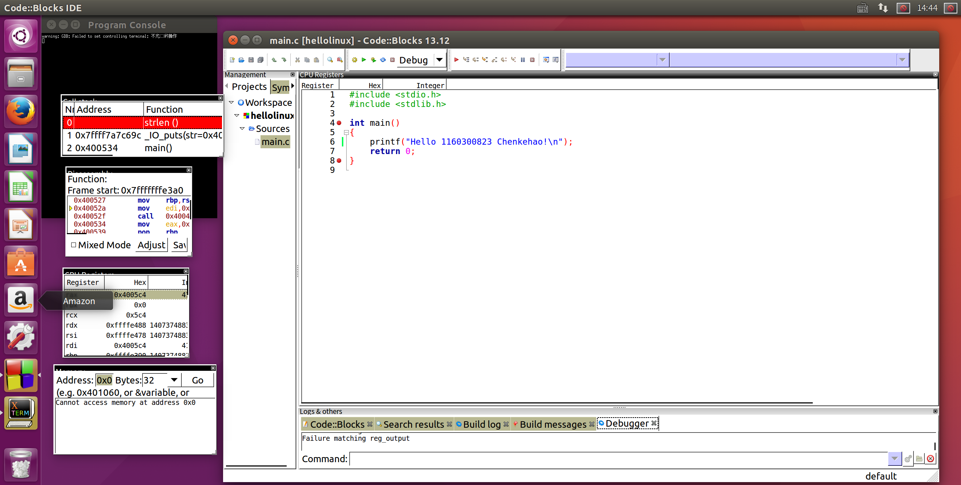
图2-1 Ubuntu下CodeBlocks反汇编截图

2.2 Ubuntu下EDB运行环境建立（10分）
用EDB调试hellolinux.c的执行文件，截图，要求同2.1

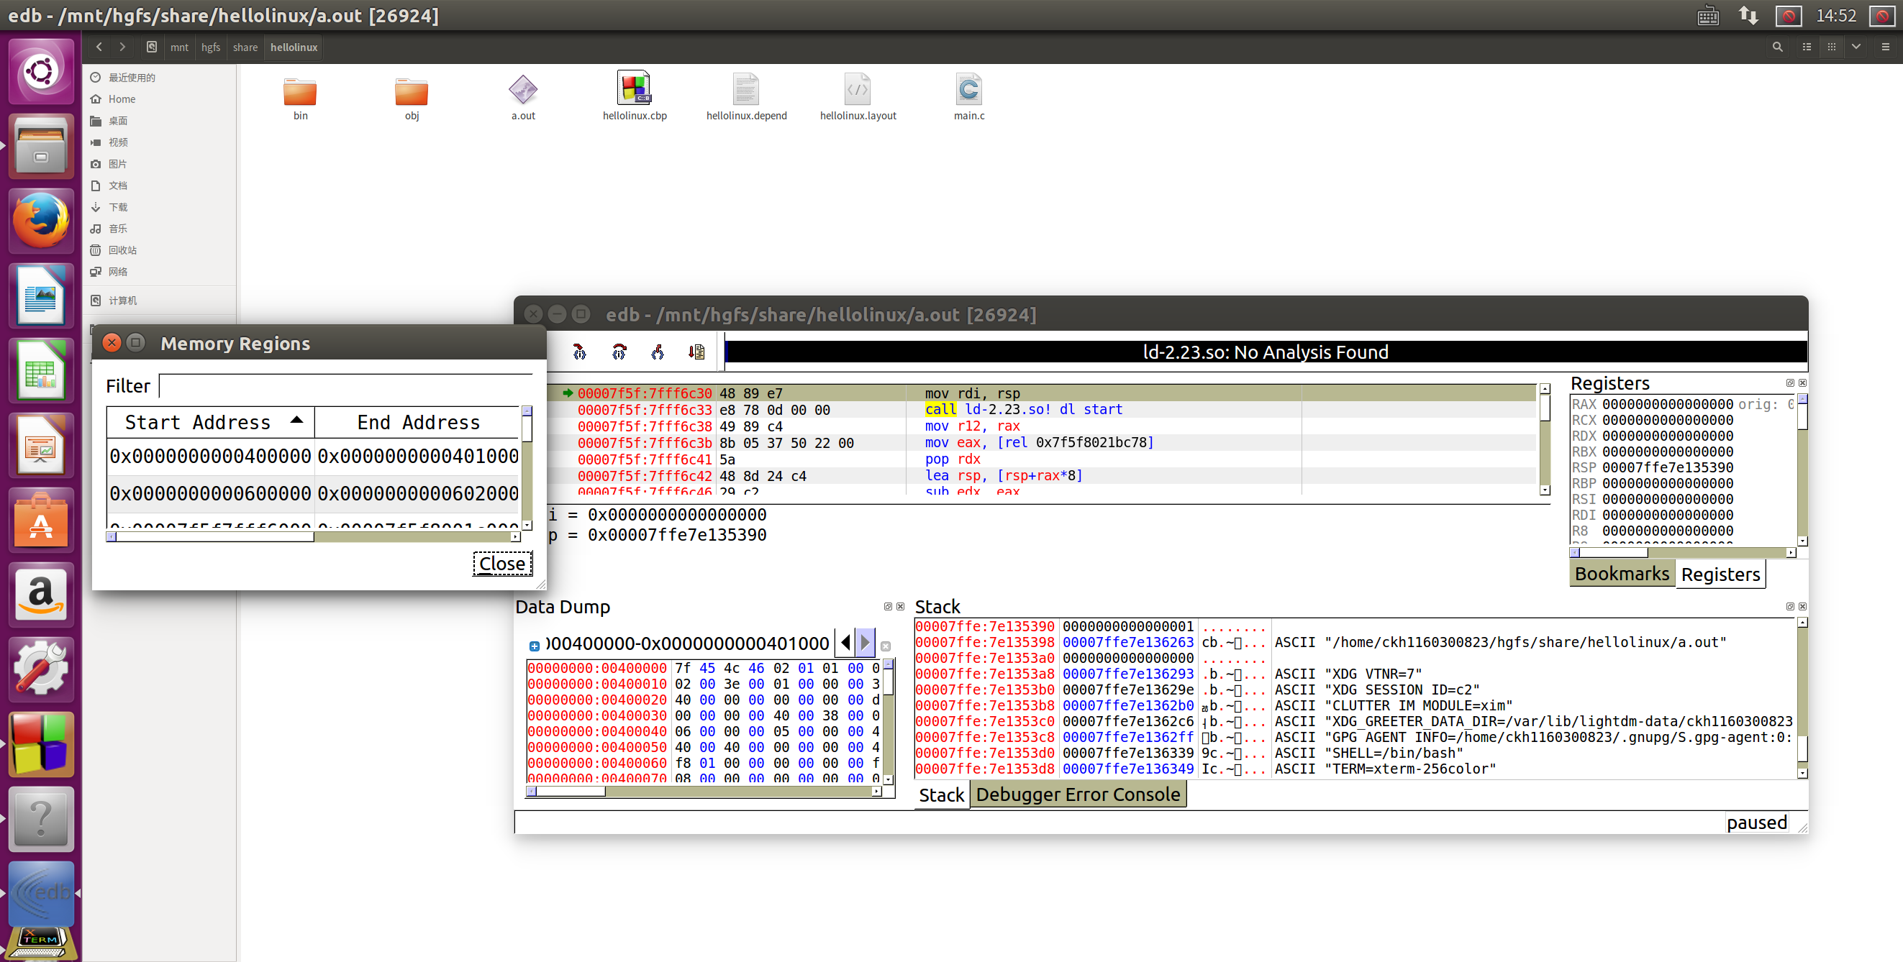

图2-2 Ubuntu下EDB截图

第3章 各阶段炸弹破解与分析
每阶段15分（密码10分，分析5分），总分不超过80分

3.1 阶段1的破解与分析
密码如下：I turned the moon into something I call a Death Star.
破解过程：本题中有异常明显的暗示，显然，这个函数是一个判断字符串是否相等的函数。可以看到MOV调用了一个神奇的地址0x402460，于是果断x/2s 0x402460 得到字符串，从而通过第一关。

3.2 阶段2的破解与分析
密码如下：0 1 1 2 3 5
破解过程：本题考察循环结构。首先观察函数名，得知是一个要读取6个数字的函数。看到下面用0x0进行比较，则确定第一个数字为0。再向下，有用0x1进行比较，则确定第二个数字为1。如果没有注意到这个条件，则会发现，在下面的循环结构中，a[i] = a[i-1]+a[i-2]是不能成立的。循环结构内的具体运算由(%rbx),%eax得知。

3.3 阶段3的破解与分析
密码如下：0 i 531
破解过程：首先观察函数，发现是一个读入的函数。发现前面调用了一个奇妙的地址，打开gdb运行x/s进行分析，得到结果：%d %c %d，由此得知我们要输入的是 “int char int”，可以通过$0x7,0x10(%rsp)发现炸弹触发的条件是第一个数字大于7，则第一个数字有 0 1 2 3 4 5 6 7 共8种可能，即本题是一道多解题。为方便，我只针对为0的情况进行解体。($rsp)+0x14存放第三个数字 $eax存放第二个字符。事实上，第二个字符存放的是ASCII码，数值为105，为字母 i 。而第三个数字通过计算得到531，即为所求。

3.4 阶段4的破解与分析
密码如下：6 6
破解过程：本题首先还是关注了一下函数名称前面的一串地址，用x/s命令可知 "%d %d"，可知本题的结果应该是两个int型的数，后续又有要求这两个数字大于0。cmp $0x6,%eax 由这一行又可知func4的返回值应该为0x6（6）。同时再向下看可以发现第二个参数被限制为6，第一个参数应该∈[0,14]的范围。此时回头看func4，发现是一个递归的程序。通过分析，得到第一个参数也为6。

3.5 阶段5的破解与分析
密码如下：WQMVUW
破解过程：已经过了4个阶段，看到奇怪的地址先试一下吧。
不小心试出来隐藏关钥匙了…..意外之喜？
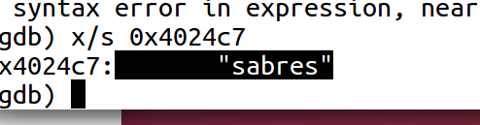

以及
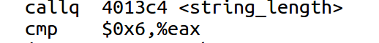
让我知道要输入长度为6的字符串。有了这些条件，我们再进行具体分析。
似乎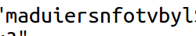这是解题的一个关键部分。观察这个比较长的字符串，正好有16位，这就让人联想到可能“sabres”与这个表呈现一种对应的关系。翻译后，sabres对应着71d657，可能是在表示对应的ASCII值的末尾值。用WQMVUW尝试一下，果然过了。
-------以及原来这不是隐藏关密码啊，失望。

3.6 阶段6的破解与分析
密码如下：4 3 6 5 2 1
破解过程：做完题太久了，已经看不懂打的草稿了，遂放弃。

3.7 阶段7的破解与分析(隐藏阶段)
密码如下：35
破解过程：做完题太久了，已经看不懂打的草稿了，遂放弃。

第4章 总结

4.1 请总结本次实验的收获
本次实验是目前为止我最喜欢的实验，它让我以一种富有兴趣的方式熟悉了汇编语言的各种使用。在解题过程中，我熟悉了数组、链表、指针、跳转等各种汇编语言常见的模式。

4.2 请给出对本次实验内容的建议
感觉程序中有些内存地址，顺着查找下一个字符串会可以找到其他题目的内容……

注：本章为酌情加分项。

参考文献

为完成本次实验你翻阅的书籍与网站等
[1] 林来兴. 空间控制技术[M]. 北京：中国宇航出版社，1992：25-42.
[2] 辛希孟. 信息技术与信息服务国际研讨会论文集：A集[C]. 北京：中国科学出版社，1999.
[3] 赵耀东. 新时代的工业工程师[M/OL]. 台北：天下文化出版社，1998 [1998-09-26]. http://www.ie.nthu.edu.tw/info/ie.newie.htm（Big5）.
[4] 谌颖. 空间交会控制理论与方法研究[D]. 哈尔滨：哈尔滨工业大学，1992：8-13.
[5] KANAMORI H. Shaking Without Quaking[J]. Science，1998，279（5359）：2063-2064.
[6] CHRISTINE M. Plant Physiology: Plant Biology in the Genome Era[J/OL]. Science，1998，281：331-332[1998-09-23]. http://www.sciencemag.org/cgi/ collection/anatmorp.

